ENFIM, ANO ELEITORAL!

Professor Me. Ciro José Toaldo

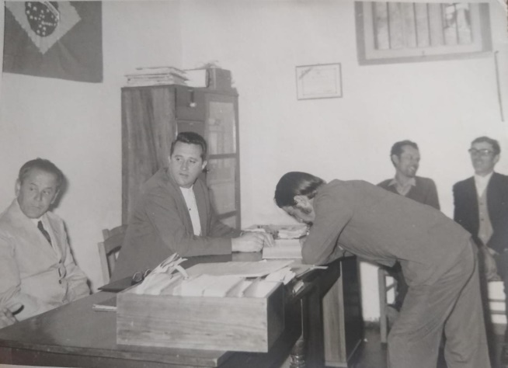

Brenno Toaldo na Câmara Vereadores de Capinzal SC – 1972 – Com os braços sobre mesa. (Foto: Ciro).

O verdadeiro e salutar processo democrático, novamente se repete em nosso país. Em que pese às amaras, desventuras e indignações que sentimos em nosso último pleito, devemos acreditar na democracia como forma real para colocar no poder quem o povo deseja!

Fora do Brasil temos péssimos exemplos, eles comprometem a lisura do processo de escolha do representante do povo, como na Venezuela! Milhões de cidadãos nas ruas, todavia, o ‘ditador’ que por anos governa, após fazer os ajustes necessários para sua permanência, tendo os poderes constituídos em suas mãos, ignora o clamor das ruas, uma vez que as urnas elegeram verdadeiramente o oponente deste ‘sanguinário’!

Em nosso país os candidatos estão consolidados pela via das convenções partidárias. Direita, esquerda ou de centro, os futuros prefeitos e vereadores deverão ser eleitos no pleito de 06/10.

Três grandes questões serão o foco para este pleito: primeiro diz respeito ao comportamento de candidatos e eleitores até o dia da eleição. Angústia, medo e tribulação foram sintomas que vivenciei em muitas eleições neste meu Capinzal SC. Espero que os tempos sejam outros e, que o candidato não intimide o eleitor, sobretudo os mais humildes; bem como, o eleitor não cobre pelo seu voto. Certa feita alguém disse: “cada voto comprado é um voto calado”, isto significa que com esse eleitor o candidato não terá mais compromisso. Esses são os resquícios do tempo do voto cabresto, com tristeza ainda presente no Brasil!

O segundo ponto: teremos somente sessenta dias de campanha e, deve ser bem utilizada. O Candidato apresente suas propostas e o eleitor vote em quem melhor irá fazer por seu município. Por favor, deixe de ‘olhar só seu umbigo’, quando se olha o todo, tudo muda e o melhor acontece no seu município e no país!

Saber escolher um candidato tem alguns segredos, por exemplo, olhe para o seu passado e o que fez pelo município, veja seu empenho e dedicação, especialmente aos mais necessitados! Quando lembro isto, cito meu saudoso pai Brenno, em nossa casa, sempre havia pessoas para conversar com ele e, pasmem, exerceu mandato de vereador em época que não havia remuneração para este cargo (ver foto acima)!

O último aspecto que destaco é quanto à idoneidade do processo eleitoral, realmente deve ser eleito quem o povo deseja e que ninguém interfira neste direito de escolha. Até o momento, a Justiça Eleitoral Brasileira garante a transparência e seriedade quanto ao uso das urnas eletrônicas, ainda assim, deveria ser emitido o registro do voto imprenso. Mas, essa é outra polêmica que neste momento não vou discutir!

Em cada pleito eleitoral temos um momento único de nossa história! Não esqueço meu primeiro voto em 1982, no Paraná, pois estava no seminário, foram às primeiras eleições diretas após o regime militar! Depois, regressando para Capinzal, participei de vários pleitos eleitorais, pois minha família sempre teve no seu sangue o esplendor da ‘política’!

Enfim, ano eleitoral, tempo de buscar bom rumo aos nossos munícipios! Não esqueça, vereador é parte do Poder Legislativo, deve fazer leis para o Executivo cumprir; também deve verificar se o prefeito coloca em prática as leis, não apenas no âmbito municipal, também estadual e federal, sobretudo em consonância com a Constituição em vigor. Do prefeito se espera boa harmonia com o Poder Legislativo, sem falcatruas de ambas as partes e, foquem em ações beneficiárias a todos, promovendo o ‘bem comum’.

Ótima reflexão! Até o próximo!